Vitória da Conquista, 03 de março de 2021

OF. Nº 4**4**/2021 SECGERAL/CMVC

A Sua Senhoria a Senhora

**Ana Sheila Lemos de Andrade**

**Prefeita Municipal em Exercício**

Senhora,

Encaminhamos a Sua Senhoria as seguintes **indicações**, aprovadas nos termos regimentais vigente em sessão ordinária realizada pela câmara Municipal. Ante o exposto, solicito o atendimento das referidas proposições e a devida resposta aos Ilustres Vereadores.

→ De autoria do vereador Adinilson Nascimento Pereira (MDB): 248/2021, 249/2021 e 255/2021

→ De autoria do vereador Alexandre Garcia Araújo (PT): 239/2021

→ De autoria do vereador Andreson Ribeiro Alves (PcdoB):234/2021, 235/2021 e 236/2021

→ De autoria do vereador Antônio Ricardo Pereira dos Santos (PCdoB):211/2021, 238/2021, 246/2021 e 247/2021

→ De autoria do vereador Edjaime Rosa de Carvalho (MDB): 250/2021, 251/2021, 252/2021 e 256/2021

→ De autoria do vereador Fernando Vasconcelos Silva (PT): 224/2021

→ De autoria do vereador Josenildo Freitas Nascimento (PSC): 228/2021 e 229/2021

→ De autoria do vereador Luciano Gomes Lisboa (PCdoB):237/2021

→ De autoria do vereador Luís Carlos Batista de Oliveira (MDB): 230/2021, 231/2021, 232/2021 e 233/2021

→ De autoria do vereador Marcus Vinícius de Morais Oliveira (PODE): 243/2021, 244/2021 e 245/2021

→ De autoria da vereadora Maria Lúcia Santos Rocha(MDB): 225/2021, 226/2021 e 227/2021

→ De autoria da vereadora Márcia Viviane de Araújo Sampaio (PT): 222/2021, 223/2021, 253/2021 e 254/2021

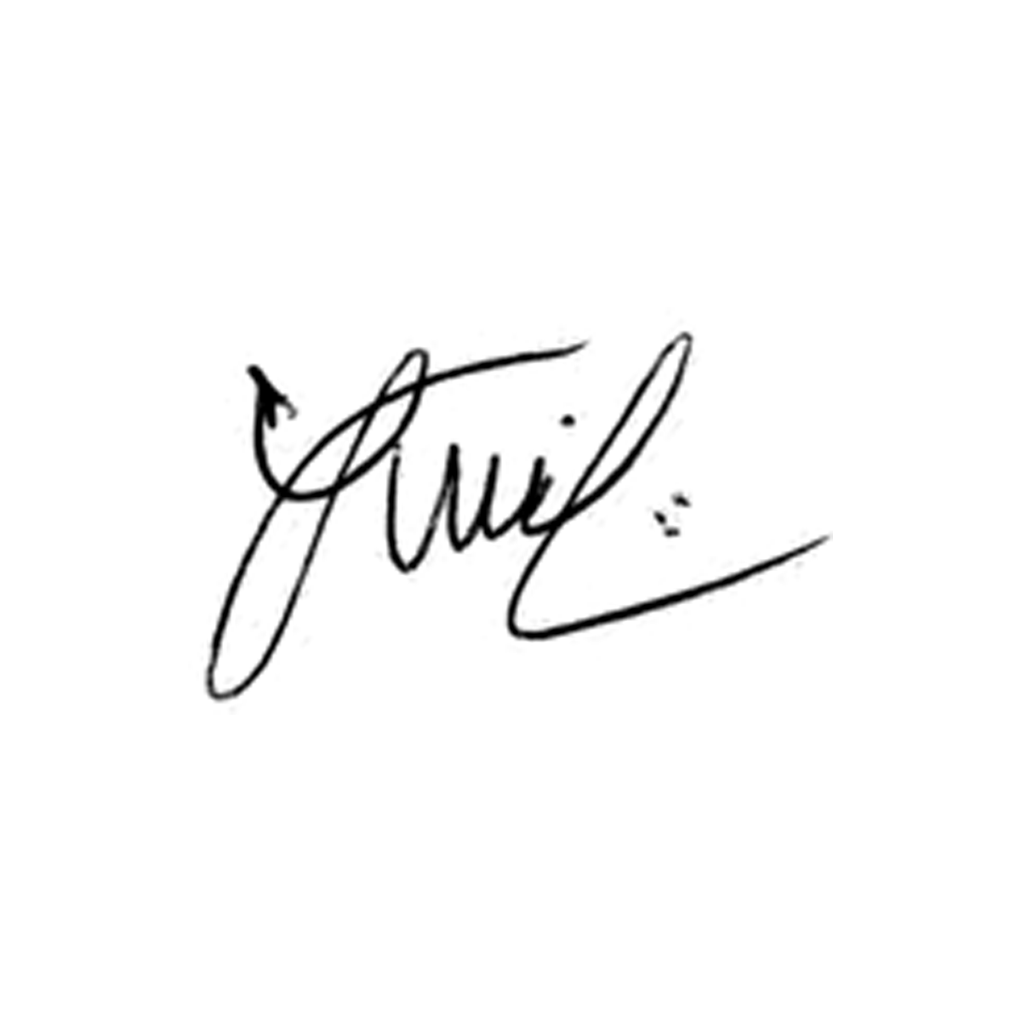

**Luis Carlos Batista**

Presidente